A65 4K拼接处理器
版本 | 时间 | 描述 | 制定
V1.0 | 2020.03.20
V1.1 | 2020.7.21 | 切换效果描述 | wxz

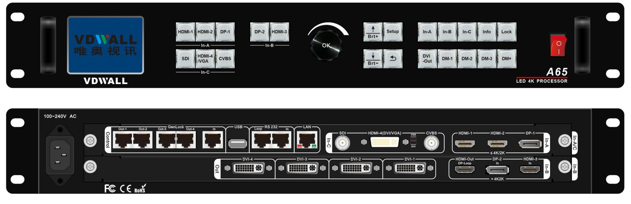

一、产品特性
- Faroudja® Real Color®真彩图像处理，10+ Bit Faroudja® DCDI去隔行视频处理，Faroudja® TureLife™视频图像增强；
● 5路4K2K_60Hz超高清数字视频输入，其中支持3路HDMI2.0（支持HDCP2.2）、2路DP1.2；
3路高清+标清、模拟+数字视频输入，其中支持1路HDMI1.3(使用转接头兼容DVI、VGA ）、1路3G-SDI、1路CVBS；
- 真10-Bit位深视频图像处理，颜色更加丰厚，同时色阶过渡更加平滑
- 4路DVI输出，带载900万像素点LED屏。支持4路DVI输出，同步拼接，支持设置带载 3840×2160 的 LED 显示屏；每路输出分辨率可自定义最宽 2160 点或最高2160行，4路输出最宽带载8640点或最高带载8640行；
- 每路 DVI 输出，可任意大小位置截取输入信号画面的一局部，并在其输出分辨率范围内任意大小和位置输出，实现各种复杂的LED拼接显示屏；
- 支持对每路 DVI 输出进行 256 级图像颜色调整及 256级 RGB 三基色的低灰偏置和亮度调整出，实现不同规格特性LED显示屏的均一拼接；
- 自动拼接，支持根据 LED 整屏尺寸和单元屏的尺寸和位置，自动计算并设置拼接参数，实现自动拼接；
- 同步监视，可使用一路DVI输出接1080P显示器同步监视4K输入信号画面图像；
- Genlock级联多机同步拼接。如4台级联，可扩展至8K4K@60Hz或者16K2K@60Hz 超高清显示
- 13套预置拼接模式，模式复制、模式备份。
- 便捷的面板按键操作或RS232/USB/LAN操控设置
- 可广泛应用于：展览展示、机场车站广告、舞台演出、酒店大厅、报告厅、会议厅、学校礼堂、教堂、企业展示等多种场合的小间距LED屏显示系统

- 技术规格
输入信号
数量 / 类型 | 3×HDMI 2.0（VESA/CEA-861）  2×DP1.2（VESA）  1×CVBS  1×DVI（VESA/CEA-861）兼容HDMI1.3a/VGA  1×SDI（SDI/HD-SDI/3G-SDI）
复合视频制式 | PAL/NTSC
复合视频幅度阻抗 | 1V（p_p）/ 75Ω
VGA格式 | PC（VESA） | ≤1920×1200_60Hz
VGA幅度阻抗 | R、G、B = 0.7 V（p_p）/ 75Ω
DVI 格式 | PC（VESA） | ≤1920×1200_60Hz
HDMIP格式（HDCP2.2） | PC（VESA） | ≤4096×2160_60Hz
HDMIP格式（HDCP2.2） | HDMI2.0（CEA-861） | ≤4096×2160_60Hz
DP 格式（HDCP2.2） | DisplayPort1.2（VESA） | ≤4096×2160_60Hz
SDI格式 | SMPTE259M-C  SMPTE 292M  SMPTE 274M/296M  SMPTE 424M/425M | 480i_60Hz  576i_50Hz  720p、1080i、1080p
输入端子 | CVBS: BNC/ 75Ω  DVI: 24+1 DVI_D  HDMI: HDMI端子A类  DP: DP端子  SDI: BNC/ 75Ω
输出信号
类型/数量 | 4×DVI
DVI格式 | 2160X1160_50Hz、2048X1200_50Hz、1920X1200_50Hz、  1920X1080_50Hz、1680X1440_50Hz、1440X1680_50Hz、  1200X1960_50Hz、1200x1600_60Hz、1440x1440_60Hz、1600x1344_60Hz、1920×1080_60Hz、2160x960_60Hz、  自定义分辨率（最宽2160点或者最高2160点）
输出端子 | DVI：24+1 DVI_D
其它
控制端口 | RS232/USB/LAN
输入电压 | 100-240VAC 50/60Hz
整机最大功耗 | 35W
环境温度 | 0-45 ℃
环境湿度 | 15-85%
裸机尺寸 | 482.6(长) x 380(宽) x 66.6(高)mm
包装尺寸 | 535(长) x 475(宽) x 145(高)mm
重量 | 毛重：8.5Kg, 净重：6Kg

- 接线图

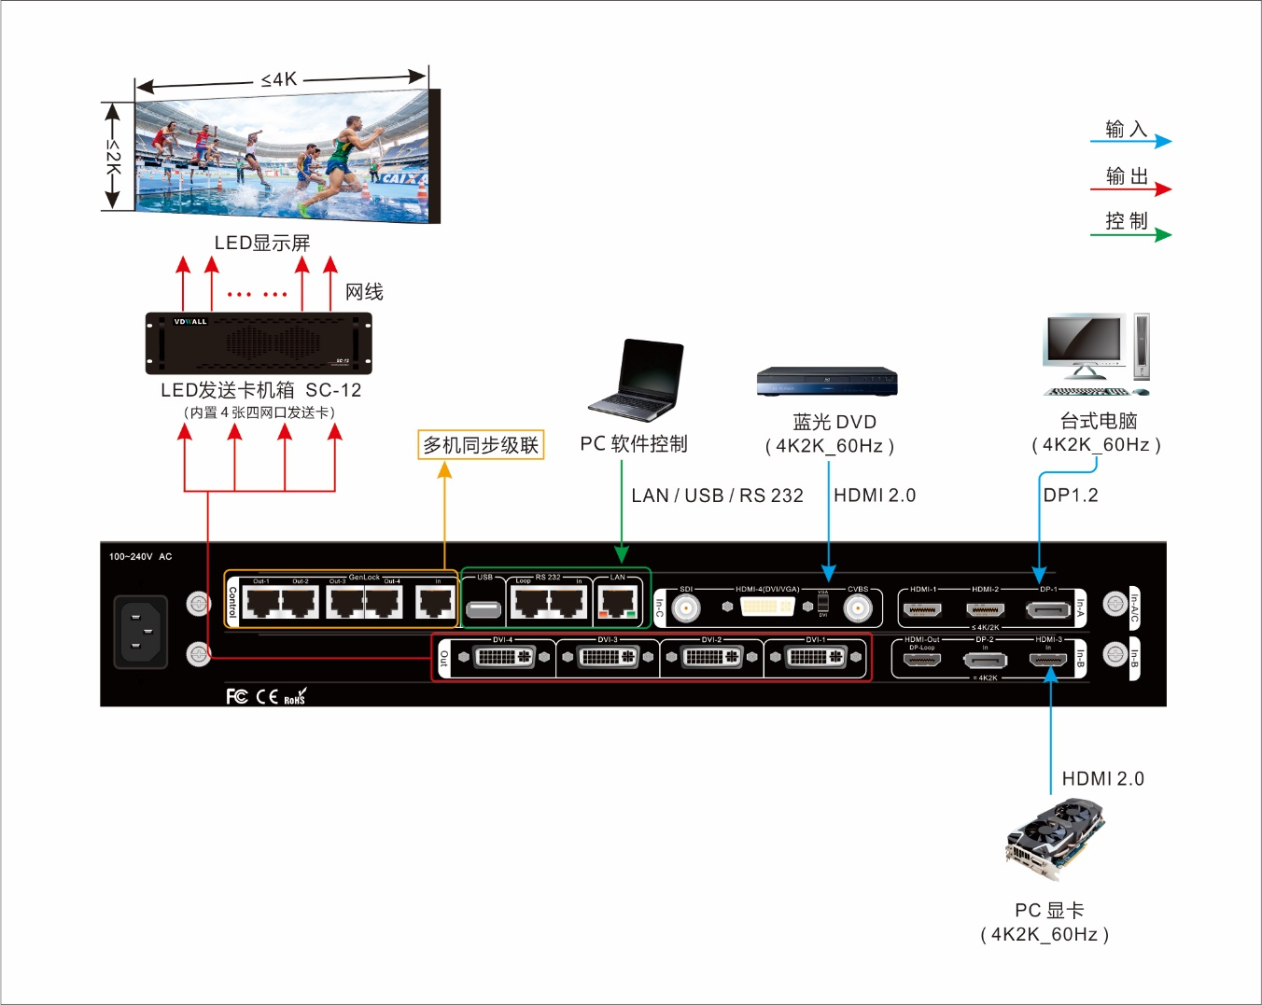

- 安装尺寸

